**2014高教社杯全国大学生数学建模竞赛**

**承 诺 书**

我们仔细阅读了《全国大学生数学建模竞赛章程》和《全国大学生数学建模竞赛参赛规则》（以下简称为“竞赛章程和参赛规则”，可从全国大学生数学建模竞赛网站下载）。

我们完全明白，在竞赛开始后参赛队员不能以任何方式（包括电话、电子邮件、网上咨询等）与队外的任何人（包括指导教师）研究、讨论与赛题有关的问题。

我们知道，抄袭别人的成果是违反竞赛章程和参赛规则的，如果引用别人的成果或其他公开的资料（包括网上查到的资料），必须按照规定的参考文献的表述方式在正文引用处和参考文献中明确列出。

我们郑重承诺，严格遵守竞赛章程和参赛规则，以保证竞赛的公正、公平性。如有违反竞赛章程和参赛规则的行为，我们将受到严肃处理。

我们授权全国大学生数学建模竞赛组委会，可将我们的论文以任何形式进行公开展示（包括进行网上公示，在书籍、期刊和其他媒体进行正式或非正式发表等）。

我们参赛选择的题号是（从A/B/C/D中选择一项填写）： B

我们的报名参赛队号为（8位数字组成的编号）：

所属学校（请填写完整的全名）：

参赛队员 (打印并签名) ：1.

2.

3.

指导教师或指导教师组负责人 (打印并签名)：

（论文纸质版与电子版中的以上信息必须一致，只是电子版中无需签名。以上内容请仔细核对，提交后将不再允许做任何修改。如填写错误，论文可能被取消评奖资格。）

日期： 2014 年 9 月 15日

赛区评阅编号（由赛区组委会评阅前进行编号）：

**2014高教社杯全国大学生数学建模竞赛**

**编 号 专 用 页**

赛区评阅编号（由赛区组委会评阅前进行编号）：

赛区评阅记录（可供赛区评阅时使用）：

|  |  |  |  |  |  |  |  |  |  |  |
| --- | --- | --- | --- | --- | --- | --- | --- | --- | --- | --- |
| 评  阅  人 |  |  |  |  |  |  |  |  |  |  |
| 评  分 |  |  |  |  |  |  |  |  |  |  |
| 备  注 |  |  |  |  |  |  |  |  |  |  |

全国统一编号（由赛区组委会送交全国前编号）：

全国评阅编号（由全国组委会评阅前进行编号）：

创意平板折叠桌

摘要

目前住宅空间的紧张导致越来越多的折叠家具的出现。某公司设计制作了一款折叠桌以满足市场需要。以此折叠桌为背景提出了三个问题，本文运用几何知识、非线性约束优化模型等方法成功解决了这三个问题，得到了折叠桌动态过程的描述方程以及在给定条件下怎样选择最优设计加工参数，并针对任意形状的桌面边缘线等给出了我们的设计。

针对问题一，根据木板尺寸、木条宽度，首先确定木条根数为19根，接着，根据桌子是前后左右对称的结构，我们只以桌子的四分之一为研究对象，运用空间几何的相关知识关系，推导并建立了几何模型。接着用MATLAB软件编程，绘制出折叠桌动态变化过程图。然后求出折叠桌各木条相对桌面的角度、各木条长度、各木条的开槽长度等数据，相关结果见表1。然后建立相应的三维坐标系，求出桌角各端点坐标，绘出桌角边缘线曲线图，并用MATLAB工具箱作拟合，求出桌角边缘线的函数关系式，并对拟合效果做分析（见表3）。

针对问题二，在折叠桌高度、桌面直径已知情况下，综合考虑桌子稳固性、加工方便、用材最少三个方面因素，我们运用材料力学等相关知识，对折叠桌作受力分析，确定稳固性、加工方便、用材最少三个方面因素间的相互制约关系，建立非线性优化模型。用lingo软件编程，求出对于高70 cm，桌面直径80 cm的折叠桌，平板尺寸、钢筋位置在桌腿上距离铰链46.13cm处、各木条的开槽长度（见表3）、最长木条（桌脚）与水平面夹角。

针对问题三，对任意给出的桌面边缘线（f(x))，不妨假定曲线是对称的（否则，桌子的稳定性难以保证），将对称轴上n等份，依照等份点沿着木板较长方向平行的方向下料，则这些点即是铰接处到木板中垂线（相对于木板长方向）的距离。然后修改问题二建立的优化模型，用lingo软件编程，得到最优设计加工参数（平板尺寸、钢筋位置、开槽长度等）。最后，我们根据所建立的模型，设计了一个桌面边缘线为椭圆的折叠桌，并且给出了8个动态变化过程图（见图10）和其具体设计加工参数（见表5）。

最后，对所建立的模型和求解方法的优缺点给出了客观的评价，并指出了改进的方法。

关键字：折叠桌 曲线拟合 非线性优化模型 受力分析

1. 问题重述

1.1引言

创意平板折叠桌注重于表达木制品的优雅和设计师所想要强调的自动化与功能性。为了增大有效使用面积。设计师以长方形木板的宽为直径截取了一个圆形作为桌面，又将木板剩余的面积切割成了若干个长短不一的木条，每根木条的长度为平板宽到圆上一点的距离，分别用两根钢筋贯穿两侧的木条，使用者只需提起木板的两侧，便可以在重力的作用下达到自动升起的效果，相互对称的木条宛如下垂的桌布，精密的制作工艺配以质朴的木材，让这件工艺品看起来就像是工业革命时期的机器。

1.2问题的提出

围绕创意平板折叠桌的动态变化过程、设计加工参数，本文依次提出如下问题：

（1）给定长方形平板尺寸（120 cm × 50 cm × 3 cm），每根木条宽度（2.5 cm），连接桌腿木条的钢筋的位置，折叠后桌子的高度（53 cm）。要求建立模型描述此折叠桌的动态变化过程，并在此基础上给出此折叠桌的设计加工参数和桌脚边缘线的数学描述。

（2）折叠桌的设计应做到产品稳固性好、加工方便、用材最少。对于任意给定的折叠桌高度和圆形桌面直径的设计要求，讨论长方形平板材料和折叠桌的最优设计加工参数，例如，平板尺寸、钢筋位置、开槽长度等。对于桌高70 cm，桌面直径80 cm的情形，确定最优设计加工参数。

（3）给出软件设计的数学模型，可以根据客户任意设定的折叠桌高度、桌面边缘线的形状大小和桌脚边缘线的大致形状，给出所需平板材料的形状尺寸和切实可行的最优设计加工参数，使得生产的折叠桌尽可能接近客户所期望的形状，并根据所建立的模型给出几个设计的创意平板折叠桌。要求给出相应的设计加工参数，画出至少8张动态变化过程的示意图。

1. 模型假设
2. 忽略实际加工误差对设计的影响；
3. 木条与圆桌面之间的交接处缝隙较小，可忽略；
4. 钢筋强度足够大，不弯曲；
5. 假设地面平整。

三、符号说明

|  |  |
| --- | --- |
| 符号 | 意义 |
| D | 木条宽度（cm） |
|  | 缝宽 |
| L | 木板长度（cm） |
| W | 木板宽度（cm） |
| N | 第n根木条 |
| T | 木条根数 |
|  | 木板从外起第1个木条的长度(cm) |
|  | 木板从外起第n个木条的长度(cm) |
| H | 桌子高度（cm） |
| R | 桌子半径（cm） |
| R | 桌子直径（cm） |
|  | 桌子厚度(cm) |
|  | 第n根木条到木板边沿的距离(cm) |
|  | 第n根木条顶点位置到圆面轴线径向距离(cm) |
|  | 第n根木条与水平面的夹角(度) |
|  | 第n根木条开槽长度（cm） |

四、问题分析

4.1问题一分析

题目要求建立模型描述折叠桌的动态变化图，由于在折叠时用力大小的不同，我们不能描述在某一时刻折叠桌的具体形态，但我们可以用每根木条的角度变化来描述折叠桌的动态变化。首先，我们知道折叠桌前后左右对称，我们可以运用几何知识求出四分之一木条的角度变化。最后，根据初始时刻和最终形态两种状态求出桌腿木条开槽的长度。

4.2问题二分析

题目要求从折叠桌的稳固性好、加工方便、用材最少三个角度，确定设计加工参数。我们可以从应力、支撑面积考虑稳固性，从开槽长度考虑加工方便，从木板长度考虑用材最少。而它们之间又是相互制约，我们需要确定最优设计加工参数，可以建立非线性规划模型，用lingo软件来求解最优设计加工参数（平板尺寸、钢筋位置、开槽长度等），这里以合力的方向（斜向上）与最长木条（桌腿）的夹角方向最小为目标函数，以木条所承受应力小于木条的许用应力、支撑面积大于桌面面积、木条的开槽长度小于木条本身长为约束条件。

4.3问题三分析

题目要求制作软件的意思就是客户给定折叠桌高度、桌面边缘线的形状大小和桌脚边缘线的大致形状，将这些信息输入程序就得到客户想要的桌子。我们在求解最优设计加工参数时，自行给定桌面边缘线形状（椭圆、相交圆等），桌脚边缘线形状，折叠桌高度，应用第二问的非线性规划模型，用MATLAB软件绘制折叠桌截面图，得到自己设计的创意平板折叠桌。

问题三流程图：

已知f(x)、g(x)、h、w

d、N、

五、模型建立和解决

5.1 问题一的模型建立和解决

5.1.1 模型的准备

(1)符号说明

为求出各木条角度关系，现引入下列符号：

：木板从外起第n个木条的长度(cm)

：第n个木条到木板边沿的距离

：第n个木条与桌面铰接处到桌面轴线距离

：第n个木条与第n-1个木条桌面铰接处到桌面轴线距离差

：第n个木条与桌面的夹角

（2）木条数的确定

根据题目意思，长方形平板尺寸，宽50 cm，每根木条宽2.5 cm，知道木条数越多，桌子越不易松动，即稳固性更好，最大根数为根，考虑木条间的间隙和刀片的厚度，定为19根，此时，缝宽为：

（3）模型近似

从折叠桌实物可以看出，桌面并非为标准的圆面，圆面边上是锯齿形状，考虑到锯齿长度和圆半径的差异，我们假定圆为过木条中点的圆，在作示意简图和实际计算时，都以木条端点中点为木条与桌面接触点。

另外，折叠桌以材料最省为设计原则，在木板尺寸一定情况下，应该做到桌面尽可能大，这里我们取木板宽度为桌面直径。

5.1.2 模型的建立

为帮助理解，我们做折叠桌子两个最长脚（即在未折叠时的木板的同一侧最长木条）示意图，如图1所示：

A点

D点

h-3

E点

C点

B点ia

**图1 折叠桌子两个最长脚截面图**

(其中A点为最长木条一端到水平面的距离，由于桌实际高度包括桌面厚度3cm，则A点到水平面距离要减去3cm)

其中 为57cm，因为木板厚度为3cm,有AD为两倍厚度，因为

则知为57cm。记

下面，我们作出平板俯视示意图，如下图2所示

第n根木条

第n-1根木条

**图2 平板俯视示意图**

对于第n个木条到木板边沿的距离，应该包括（n-1）条缝宽，（n-1）根木条长度以及它自身一半的长度，则有：

0.5（1）

从几何关系上，应用勾股定理可以得出：

0.5（2）

则第n个木条与第n-1个木条顶点位置到圆面轴线径向距离差：

0.5（3）

第n根木条长度：

0.5（4）

为了求解木条旋转角度，我们沿着钢筋的角度，作出折叠凳示意简图，如图3所示：

0.50.5h

**图3 折叠桌示意简图**

由上图知

同理可得递推公式，即每根木条旋转角度：

（5）

（由图3知，可能为负值，说明）

开槽长度

0.5（6）

综合以上所分析，可建立如下几何模型：

0.5（7）

5.1.3 模型的解决

（1）动态变化过程

动态变化过程：由于用力大小未知，折叠桌与时间的关系不能确定，我们只能确定桌子从平板到折叠完成后这一过程中，任一角度的桌角位置，（程序见附录problem1_3.m）例如当最长木条转过、、，通过程序可以得到各木条相对桌面旋转角度，如表1所示：

**表1最长木条转过、、时各木条转动角度**



（2）长槽长度、木条长度、旋转角度

根据以上建立的模型，运用MATLAB软件，编程计算每根木条长度、旋转角度、长槽长度结果如下表2所示：

**表2 木条长度、旋转角度、长槽长度**

 从表1可以看出，第一根木条卡槽长度为0cm,符合实际。

下面我们绘制木条长度（如图4所示），开槽长度（如图5所示）：

 

**图4 木条长度图**   **图5 开槽长度柱形图**

（3）桌脚边缘线的描述

为形象描述桌脚边缘线，可以用MATLAB绘图，因此，首先建立三维坐标系，我们以一个桌角为坐标原点，两桌角（平板状态时为异侧木条）连线为x轴，另两桌角（平板状态时为同侧木条）连线为y轴，竖直方向为z轴，如图6所示



y

z

O

z

z

z

x

z

**图6 坐标示意图**

1. x坐标的确定

考虑到编程的需要，这里直接以数组的形式表示木条桌脚x坐标，记为：

因为每根木条的长度都垂直于x轴（如坐标中红线所示），可以得到：

0.5（8）

1. y坐标的确定

将桌子投影到xoy平面，根据几何关系可以得到木条桌脚y坐标

其中：

0.5（9）

1. z坐标的确定

将桌子投影到zoy平面，根据几何关系可以得到木条桌脚z坐标

其中：

0.5（10）

综合以上分析，运用MATLAB编程（详见problem1_3.m），绘制桌角边缘线如图7：

**图7 桌角边缘线**

为了更精确的描述桌角边缘线，我们可以调用MATLAB拟合工具箱，用多项式拟合得到桌角边缘线函数和拟合图形，如图8所示：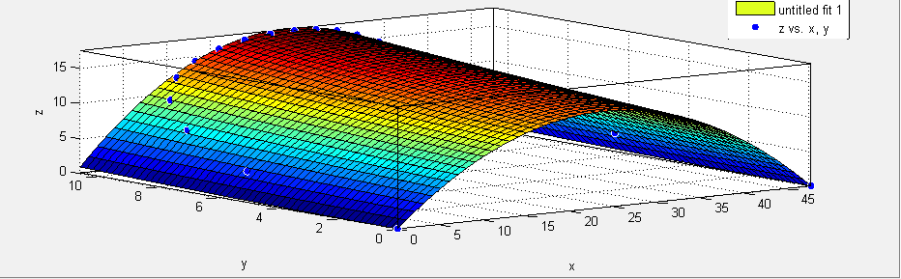

**图8 桌角边缘线函数和拟合图形**

拟合函数：

|  |
| --- |
| Linear model Poly33:  f(x,y) = p00 + p10*x + p01*y + p20*x^2 + p11*x*y + p02*y^2 + p30*x^3 + p21*x^2*y  + p12*x*y^2 + p03*y^3 |
| Coefficients (with 95% confidence bounds):  p00 = -5.983e-007 (-0.0002297, 0.0002285)  p10 = 1.153 (1.15, 1.155)  p01 = 0.0173 (0.01688, 0.01771)  p20 = -0.02427 (-0.02431, -0.02422)  p11 = 0.02388 (0.02366, 0.02411)  p02 = 0.006276 (0.006155, 0.006397)  p30 = -4.035e-018 (-1.075e-007, 1.075e-007)  p21 = -0.0005028 (-0.0005075, -0.0004981)  p12 = -4.395e-017 (-6.067e-007, 6.067e-007)  p03 = -3.146e-005 (-4.434e-005, -1.859e-005) |

我们还可以得到拟合效果的分析，如表3所示：

**表3 拟合效果的分析**

|  |  |  |  |  |  |
| --- | --- | --- | --- | --- | --- |
| 拟合类型 | 误差平方和 | 复[相关系数](http://zhidao.baidu.com/search?word=%E7%9B%B8%E5%85%B3%E7%B3%BB%E6%95%B0&fr=qb_search_exp&ie=utf8) | 自由度 | 协方差 | 均方根误差 |
| 三维拟合 |  | 1.000 | 9 |  | 0 |

当误差平方和和均方根误差越小，复[相关系数](http://zhidao.baidu.com/search?word=%E7%9B%B8%E5%85%B3%E7%B3%BB%E6%95%B0&fr=qb_search_exp&ie=utf8)越接近于1时标明拟合的越好。

由上表可知，误差平方和为，均方根误差为0，都很小，复[相关系数](http://zhidao.baidu.com/search?word=%E7%9B%B8%E5%85%B3%E7%B3%BB%E6%95%B0&fr=qb_search_exp&ie=utf8)为1，说明拟合效果很好。

5.2 问题二的模型建立和解决

5.2.1模型准备

(1)符号说明

dd:木条厚度

:木条宽度

:木条根数

:木条间的缝隙

s：钢筋位置到桌面圆心的径向距离

H:钢筋位置到桌面的径向距离

:木板长度

:支撑面积

（2）参数确定

木条根数(取整)：

缝隙:

按照问题一同样的处理方法，我们可以得到：

第n个木条与桌面铰接处到桌面轴线距离：

0.5（11）

则第n个木条与第n-1个第n个木条与桌面铰接处到桌面轴线距离：

0.5（12）

再由几何关系可以得到第一根木条与水平方向夹角：

0.5（13）

钢筋位置到桌面的径向距离H:

0.5（14）

每根木条旋转角度:

0.5（15）

接着，和第一问相同的处理方法，我们可以得出开槽长度：

0.5（16）

5.2.2模型的建立

（1）目标函数：

我们知道，钢条对每根木条都有作用力，当桌子上有物品时，该作用力表现为支持力，方向朝上，为帮助理解，我们作出桌子受力示意图如图9所示：

**图9 桌子受力示意图**

（粗体表示矢量）

而可由每根木条受到的钢筋对它的作用力的分解再加和得到：

(其中为钢筋对木条的作用力，我们知道该作用力大小相等，这里用表示)于是，我们可以得到合力的方向与竖直方向的夹角：

（17）

为了使桌子稳固，合力的方向与桌腿方向（斜向上）应该尽量靠近，也就是它们之间的夹角，我们可以以此为目标函数：

（18）

（2）约束条件：

① 应力约束

剪应力是指物体由于[外因](http://baike.baidu.com/view/776806.htm)（受力、湿度变化等）而变形时，在物体内各部分之间产生相互作用的[内力](http://baike.baidu.com/view/283889.htm)，以抵抗这种外因的作用，并力图使物体从形变后的位置回复到形变前的位置。

抗拉强度即表征材料最大均匀塑性变形的抗力，拉伸试样在承受最大拉应力之前，变形是均匀一致的，但超出之后，材料开始出现缩颈现象，即产生集中变形，对于没有（或很小）均匀塑性变形的[脆性材料](http://baike.baidu.com/view/3088001.htm)，它反映了材料的[断裂](http://baike.baidu.com/view/268425.htm)抗力。

在这里我们知道受力最大的是四个桌角，如果四个桌角能够承受剪应力和抗拉强度，则可以说明桌子是稳定的。

根据定义，我们可以得到剪应力和抗拉强度的数学表达式。

剪应力：

（19）

抗拉强度：

（20）

其中为木条宽度，dd为木条厚度。在要判定零件或构件受载后的工作应力过高或过低，需要预先确定一个衡量的标准，这个标准就是许用应力。所以应该有剪应力小于许用剪应力，抗拉强度小于许用抗拉强度。即：

（21）

（22）

其中为许用剪应力，为许用抗拉强度。

② 支撑面积

桌面支撑面积指桌子四条腿所在点按直线连接的形成几何的面积（这里的支撑面积为矩形），支撑面积越大，桌子稳固性越好。在这里我们以桌面支撑面积大于桌面面积为约束条件。

支撑面积:

应该满足：

即：

（23）

③ 长度限制

结合实际情况，第n根木条的开槽长度不可能比木条本身长，则有：

即：

综合以上分析，可以得到问题二的动态规划模型如下：

（24）

5.2.3模型的解决

运用lingo软件，编写程序（详见problem2），我们可以得到各木条与桌面夹角及各木条开槽长度如下表4所示：

**表4 各木条与桌面夹角及各木条开槽长度**



由表4知，第1根木条即桌脚与水平面夹角为1.255484rad,对应为

5.3 问题三的模型建立和解决

考虑实际情况，桌子堆放物品时，桌面各点承受力相同，所以桌子应该是前后、左右对称,这里和问题一、问题二一样，我们仅研究四分之一桌子即可。

对于客户给定的桌面边缘线函数y=f(x),应该满足 f(x)是关于y轴对称的。

(1)参数的确定

木条根数t：

（取整）

（其中d为木条宽度）

第n个木条到木板边沿的距离：

第n根木条到桌面轴线的距离：

F(x)

y

x

从上图知，第n根木条到桌面轴线的距离即为木条（上图黑线）与椭圆交点。

在这里，设计加工参数我们依然按照第二问求最优的，即产品稳固性好、加工方便、用材最少，因此，借用问题二模型，我们可以求出此条件下的折叠桌平板尺寸、钢筋位置、开槽长度、桌角角度。

现根据我们所建立的模型给出几个自己设计的创意平板折叠桌。

（1）椭圆桌

我们只需要研究四分之一桌面，这里取椭圆第一象限部分：

我们把函数代入MATLAB程序，可以得到动态变化过程的示意图如下图10：

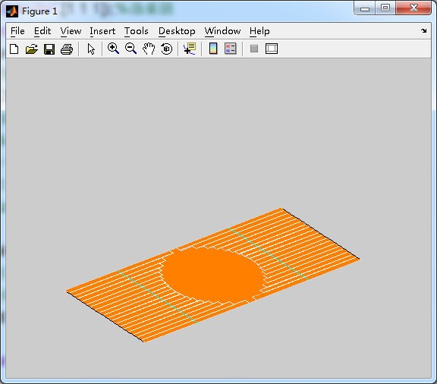 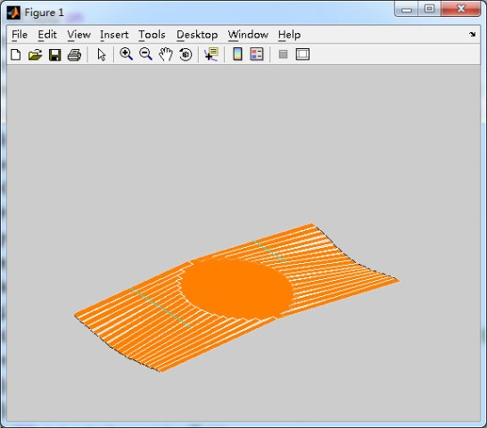

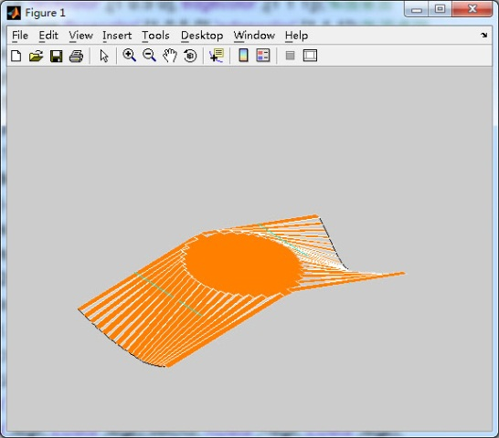 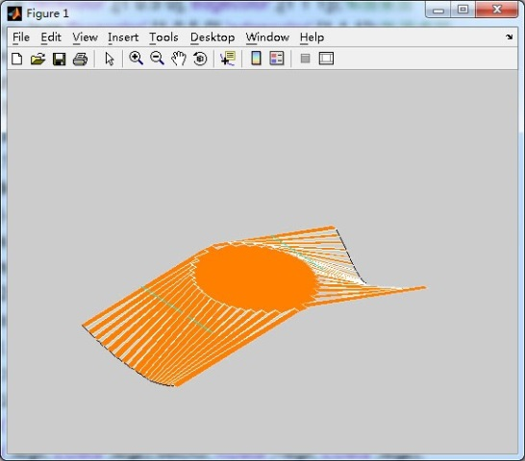

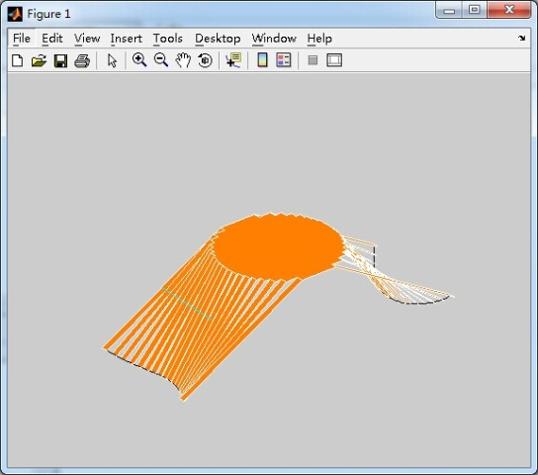 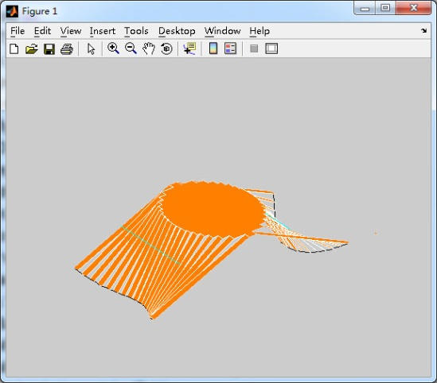

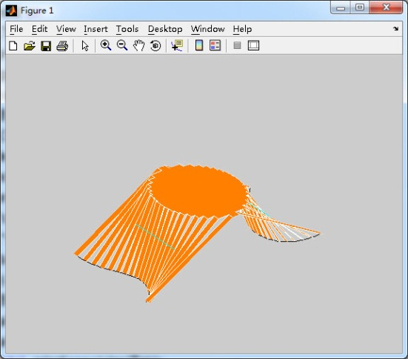 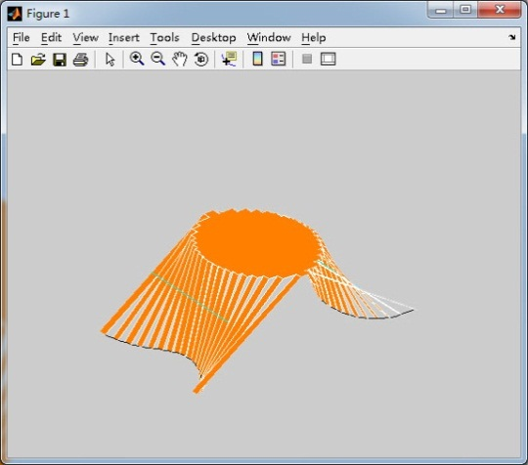

**图10 椭圆形折叠桌8张动态图**

我们利用和问题一类似的解决方法，可以得出最长木条（桌角）相对桌面不同角度时，其余木条的旋转角度，如表1。

接着，我们运行lingo（problem3）程序（见附录），求最优设计参数。从运行结果我们可以得到椭圆桌各木条与桌面夹角及各木条开槽长度，如表5：

**表5 椭圆桌各木条与桌面夹角及各木条开槽长度**



以及木板

六、模型评价及改进

6.1模型评价

6.1.1问题一模型评价

问题一建立的是几何模型，运用了勾股定理的数学知识，用简单的方法去解决复杂的问题，简明易懂。本模型主要解决了木条长度、开槽长度、木条旋转角度，及折叠桌的动态变化过程。该模型基于严密的数学推导，求解过程严瑾，结果可信度高，说服力强。

6.1.1问题二模型评价

问题二模型是基于问题一的，进一步的理论推导，从材料力学角度，围绕稳固性、用材最少、加工方便，对木条作受力分析，解决了在桌子高度、半径确定情况下，桌脚与水平面的夹角，以及开槽长度。模型理论严谨，假设大胆合理。

6.1.3问题三模型评价

问题三模型综合了问题一的几何模型和问题二的非线性规划模型，巧妙使用用MATLAB软件、lingo软件编写程序，可以根据客户提供的信息，设计他们自己的创意平板折叠桌。

6.2模型改进

由于题目信息量不足，对于不同材料，木条截面承受轴力N、弯矩M共同作用的强度是不同的，如果是在实际生活中，这些量是已知的，所以对于问题二的应力约束条件，现在做已下改进，使之更完善。

根据材料力学的假定[8]，单一均质材料矩形截面杆构件截面承受轴力N、弯矩M共同作用的强度条件如下:

（25）

式中为木条征截面最大正应力;N为木条正截面所受轴力;A为木条正截面面积;M为木条正截面所受弯矩;为木条抗弯截面系数;为材料许用应力(假设许用拉应力与许用压应力相等)。

考虑右边的不等式部分，将不等式两边都同时除以，可得:

（26）

由于

（27）

式中:为构件正截面轴力承载力;为构件正截面抗弯承载力。

（28）

故式(26)可写为:

（29）

而构件截面同时承受轴力N、弯矩M,剪力v时，截面上的正应力与剪应力计算如下:

（30）

（31）

式中: 为构件正截面剪应力;v为构件正截面所受剪力。

求得最大主应力与最小主应力为:

（32）

根据第三强度理论：

（33）

可得：

（34）

将式(30)、式(31）入式(34)，可得:

（35）

不等式左边第一个括号内两项分子分母同时乘以，第二个括号内一项分子分母同时乘以[]，可得:

（36）

式中，为构件斜截面抗剪承载力，。不等式两边同时除以，得:

（37）

由式(29)、式(37)可见，单一均质材料矩形截面杆件截面承受轴力、弯矩、剪力等复合作用时，截面的强度条件可用下式夫示:

（38）

对于拉弯剪构件,易损性系数为,其值越大则构件越容易受损。

七、参考文献

[1] 汪晓银，周保平，数学建模与数学实验（第二版），北京：科学出版式，2012.8

[2] 汪晓银，邹庭荣，周保平，数学软件与数学实验（第二版），北京：科学出版式，2012.8

[3] 姜启源，叶其孝，数学建模，北京：机械工业出版社，2009.8。

[4] 同济大学数学系，高等数学（第二版）上册，上海：同济大学出版社，2009.10

[5] 薛定宇，陈阳泉，高等数学问题的MATLAB求解，北京：清华大学出版社,2008

[6] 刘鸿文，材料力学Ⅰ（第5版），北京：高等教育出版社，2010.6

[7] 胡运康，景荣春，理论力学，北京：高等教育出版社，2006.5

[8] 黄靓，王鉴，陈永亮，李登, 一种简化的结构鲁棒性量化方法,工程力学，第30卷第10期，文章编号:1000-4750(2013)10-0046-08，2013.10

### 源程序引索

#### 问题一源程序

MATLAB程序：

problem1_1.m

problem1_2.m

problem1_3.m

#### 问题二源程序

Lingo程序：

problem2.lg4

#### 问题三源程序

MATLAB程序：

Problem3_1

Problem3_2

Lingo程序：

Problem3.lg4

##### 注：m文件是Matlab程序，lg4文件是Lingo程序